МIНIСТЭРСТВА  ПРЫРОДНЫХ РЭСУРСАЎ I АХОВЫ НАВАКОЛЬНАГА АСЯРОДДЗЯ  РЭСПУБЛIКI БЕЛАРУСЬ  МIНПРЫРОДЫ | 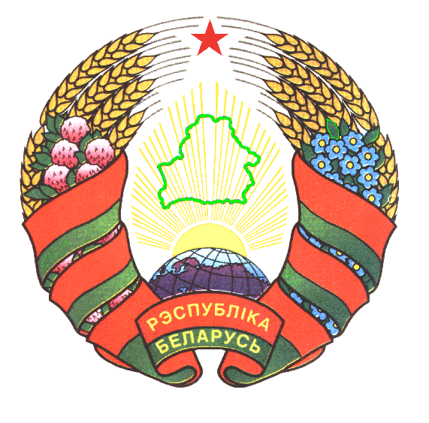 | МИНИСТЕРСТВО  ПРИРОДНЫХ РЕСУРСОВ И ОХРАНЫ ОКРУЖАЮЩЕЙ СРЕДЫ  РЕСПУБЛИКИ БЕЛАРУСЬ  МИНПРИРОДЫ
ПАСТАНОВА |  | ПОСТАНОВЛЕНИЕ
№ .
г. Мiнск |  | г. Минск

О внесении изменения в постановление Министерства природных ресурсов и охраны окружающей среды Республики Беларусь от 9 июня 2009 г. № 39

На основании подпункта 1.15 пункта 1 статьи 7 и пункта 6 статьи 32 Закона Республики Беларусь от 16 декабря 2008 года «Об охране атмосферного воздуха», пункта 9 Положения о Министерстве природных ресурсов и охраны окружающей среды Республики Беларусь, утвержденного постановлением Совета Министров Республики Беларусь от 20 июня 2013 г. № 503 «О некоторых вопросах Министерства природных ресурсов и охраны окружающей среды Республики Беларусь», Министерство природных ресурсов и охраны окружающей среды Республики Беларусь
ПОСТАНОВЛЯЕТ:

1. Внести в Инструкцию о порядке регулирования выбросов загрязняющих веществ в атмосферный воздух в период неблагоприятных метеорологических условий, утвержденную постановлением Министерства природных ресурсов и охраны окружающей среды Республики Беларусь от 9 июня 2009 г. № 39 (Национальный реестр правовых актов Республики Беларусь, 2009 г., № 162, 8/21169), следующие изменения:

в приложении 3 к этой Инструкции слова
«Руководитель
организации, осуществляющей
проведение мониторинга
___________ _________ _________________
(должность) (подпись) (инициалы, фамилия)
М.П.
«__» ___________ 20__ г. »

заменить словами
«Руководитель
организации, осуществляющей
проведение мониторинга
___________ _________ _________________
(должность) (подпись) (инициалы, фамилия)
«__» ___________ 20__ г. »;

из приложения 4 к этой Инструкции слова «М.П.» исключить.
2. Настоящее постановление вступает в силу после его официального опубликования.

Министр А.П. Худык

СОГЛАСОВАНО  Министр здравоохранения  Республики Беларусь  ________________ В.А. Малашко  ___. ___. 2018 | СОГЛАСОВАНО  Министр внутренних дел  Республики Беларусь  _________________ И.А.Шуневич  ___. ___. 2018
СОГЛАСОВАНО  Председатель  Брестского областного  исполнительного комитета  ___________________ А.В. Лис  ___. ___. 2018 | СОГЛАСОВАНО  Председатель  Витебского областного  исполнительного комитета  ________________ Н.Н. Шерстнев  ___. ___. 2018
СОГЛАСОВАНО  Председатель  Гомельского областного  исполнительного комитета  _________________ В.А. Дворник  ___. ___. 2018 | СОГЛАСОВАНО  Председатель  Гродненского областного  исполнительного комитета  _________________ В.В. Кравцов  ___. ___. 2018
СОГЛАСОВАНО  Председатель  Минского областного  исполнительного комитета  ________________ А.М. Исаченко  ___. ___. 2018 | СОГЛАСОВАНО  Председатель  Могилевского областного  исполнительного комитета  _____________ В.В. Доманевский  ___. ___. 2018
СОГЛАСОВАНО
Председатель
Минского городского
исполнительного комитета

________________ А.В. Шорец
___. ___. 2018

